1～3年生

**おくすりナビ　 新型コロナウイルス特集　（２０２１年７月）**

新型コロナウイルスワクチンに関して

（今回の おくすりナビ では、新型コロナウイルスを**「新型コロナ」**と表示します）

**＜ ワクチンを接種した方がよい理由とその仕組み ＞**

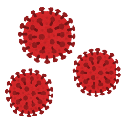

新型コロナ（抗原）に

対抗する抗体

初めて感染したとき

　 抗原に対抗する抗体が

　 作られるまで**時間がかかる**

**↓**

　 感染による**症状が現れる**

2回目以降の感染

　 新型コロナが体内に侵入

　 してきたら、体に残った

　 抗体が**直ぐにやっつける**

　　　　　　　　 ↓

　 新型コロナに**感染しない**、

　 または**感染しにくく**なる、

　 もし感染しても**軽症**で済む

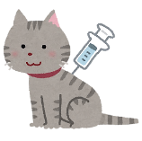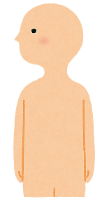

ワクチン接種



ワクチンの成分



新型コロナ

に**感染**！

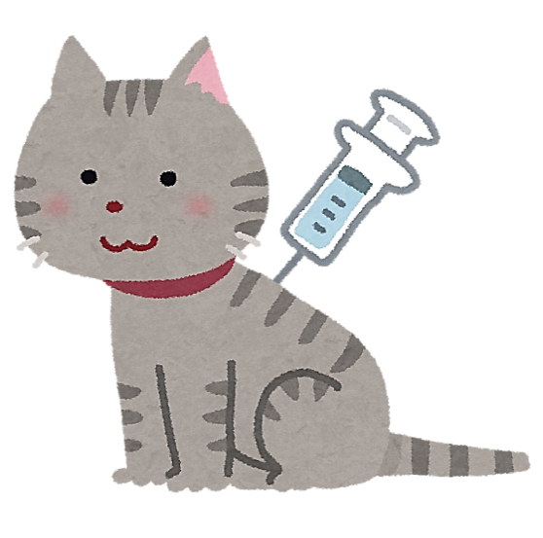

新型コロナに感染した場合

新型コロナ

（**「抗原（こうげん）」**と

言います）

**Y**

**Y**

**Y**



**Y**

**Y**

**Y**

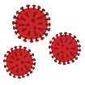

**Y**

**Y**

治って**「抗体（こうたい）」**が

体に残った状態

同じ状態

です

新型コロナワクチンを接種した場合

ワクチンを接種すると「新型

コロナに感染して治った後」

と**同じ状態**になる

　 新型コロナが体内に侵入

　 してきたら、体に残った

　 抗体が**直ぐにやっつける**

　　　　　　　　 ↓

　 新型コロナに**感染しない**、

　 または**感染しにくく**なる、

　 もし感染しても**軽症**で済む



**Y**

**Y**

**間隔をあけて**

**2回接種する**

新型コロナ

ワクチン

新型コロナに対抗する**「抗体」**

ができ、体に残った状態

この状態を**『免疫がついた**

**（免疫を獲得した）』**と言います

新型コロナのワクチンを接種するか、しないかは自由です。

保護者とよく相談して決めてください。

（接種してもしなくても、不利益や差別はありません）

（裏面へ）

ワクチンを接種した後に現れる体に不都合な変化のことです。

新型コロナワクチンの場合、注射したところの痛みやれ、だるさ、

頭痛、寒気、発熱などが見られます。

→ たいてい3日以内には **治まります** 。

まれに接種してから5～30分後、強いアレルギー反応のアナフィラキシーや

アナフィラキシーショック（体中にかゆみ・赤み・ぶつぶつ、目や口がれる、

くしゃみや強い咳、腹痛、き気、ゼーゼーする呼吸、脈が速くなる、顔が青白い、

立っていられない、意識がなくなる、などが複数同時に現れる）が見られることが

あります。

→ 接種した場所で直ぐに医師などが対応してくれますので **安心** してください！

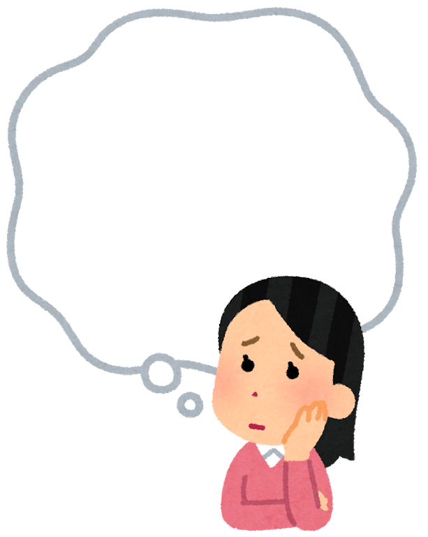

ワクチンの

**“副反応”**

が心配･･･

**＜ 副反応とは？ ＞**

もし頭痛や発熱でつらい場合は、アセト

アミノフェンなどの**市販薬を服用**する

こともできます。どんな市販薬がよいか分か

らない場合は、**薬剤師などに相談**しましょう。



アナフィラキシーショックと似た症状が

見られることがあります

アナフィラキシーショックと似た症状としてがあります。

症状はき気、めまい、脈が遅くなる、顔が青白い、立っていられない、

意識がなくなる、などです。これは強い緊張、恐怖や不安、長時間の起立

などがきっかけで起こりますが、しばらく横になっていれば**回復**します。

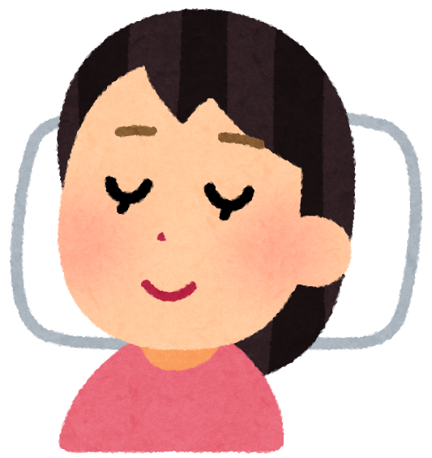

　ワクチン接種が原因で何らかの病気による死亡者が増える、将来子どもができなく

　なる、人の遺伝子に影響する、またワクチンにマイクロチップが混ぜられている

　などの**誤った情報**がインターネットを中心に流れていますが、どれも根拠がなく、

**信じてはいけません**。

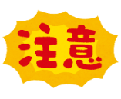

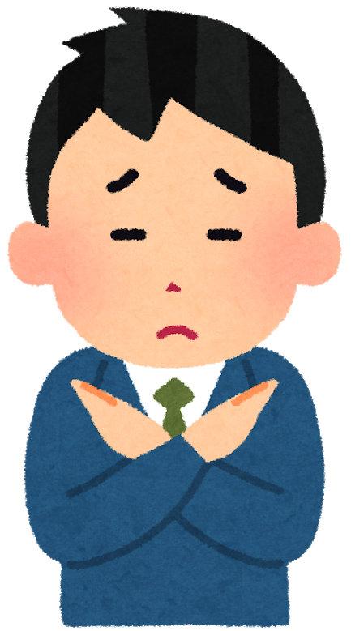

**ワクチンを接種しても気を緩めないで！！**

残念ながらワクチンを接種しても、新型コロナに感染してしまうことがあるようです。

また抗体がいつまで体に残るのか、変異型への効果など、まだ十分に分かっていません。

そのため今までと同じように、**マスクの着用、手洗いまたは手指消毒、換気する、**

**する、（密閉、密集、密接）を避ける**など、感染防止対策を行ってください。

作成・発行元

参考　厚生労働省HP

　　　コミナティ筋注 添付文書

　　　COVID-19ワクチンモデルナ筋注 添付文書

　　　バキスゼブリア筋注 添付文書